Yoghurt Tijdsduur = 50 minuten

Inleiding
In de fabriek wordt van rauwe melk (melk direct van de koe) verschillende zuivelproducten gemaakt, zoals yoghurt. De melk wordt dan opzettelijk besmet met melkzuurbacteriën.

Yoghurt werd vroeger op de boerderij gemaakt door melk een dag te laten staan op kamertemperatuur. De bacteriën die van nature in de melk zitten maken de melk binnen één dag zuur en dik. Yoghurt is dus verzuurde melk. In 1 eetlepel yoghurt zitten wel 100 miljoen bacteriën.

Als er veel verschillende bacteriën in de melk zitten is het moeilijk om yoghurt te maken. Daarom wordt de melk in de fabriek eerst gepasteuriseerd. Hierdoor worden de meeste bacteriën in de melk gedood. Als de melk weer afgekoeld is tot 30°C, worden er melkzuurbacteriën bij gedaan.

Als de melk ver genoeg in yoghurt is veranderd, wordt de yoghurt weer afgekoeld . De bacteriën vermenigvuldigen zich bij een lage temperatuur heel langzaam.

Hieronder zie je een voorbeeld van een groeicurve met micro-organismen.

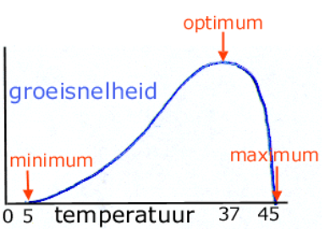

Micro-organismen kunnen zich goed vermenigvuldigen bij een neutrale pH. Maar niet als het erg zuur of basisch is. Yoghurt zal daardoor niet zo snel bederven als melk.

De zuurgraad kan worden gemeten met pH papier.

pH lijn
zuur neutraal basisch
___________________________________________________________________
2 4 7 10 14

Ingrediënten

- 200 ml melk
- 1 el yoghurt

Werkwijze

- ¨ Reinig en desinfecteer de pot.
- ¨ Meet de pH van de soda. Noteer deze in de tabel.
- ¨ Vul de schone pot met 200 ml melk.
- ¨ Meet de pH van de melk. Noteer deze in de tabel.
- ¨ Zet de pot melk in de pan.

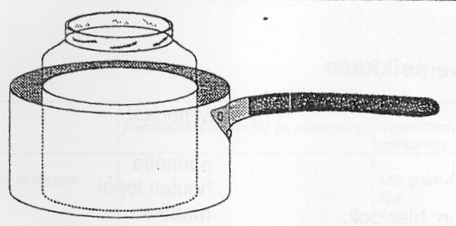

- ¨ Vul de pan voor de helft met heet water, tot hetzelfde niveau als de melk in
de pot.
- ¨ Je gaat nu de melk au bain-marie verwarmen. Doe dit op een lage stand.
- ¨ Meet de temperatuur van de melk, zorg ervoor dat deze 35°C wordt. Let op:
tijdens het meten mag de punt van de thermometer niet de bodem van de
pan raken. Laat de thermometer ook niet in de pot staan.
- ¨ Haal de pot uit de pan.
- ¨ Meet de pH van de yoghurt. Noteer deze in de tabel.
- ¨ Doe bij de melk één eetlepel yoghurt. De melkzuurbacteriën eten de suiker
in de melk op en gaan zich vermenigvuldigen.
- ¨ Sluit de pot en zwenk de inhoud zoals staat aangegeven op de tekening.

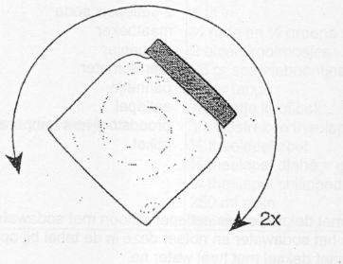

- ¨ Codeer je product met je naam, klas, de datum en de productnaam.
- ¨ Zet je product tot de volgende dag in de broedstoof met een temperatuur van
35°C.
Was af en maak je werkplek schoon. Laat deze netjes en droog achter.

Tabel pH meting
 |  | pH | pH is:  (kies uit de volgende woorden)  zuur, neutraal, basisch
A | Sodawater
B | Melk
C | Yoghurt winkel

Evaluatie + Zelfreflectie ja nee
Heb je de pot na het desinfecteren afgespoeld?
Heb je de thermometer tussen het meten telkens uitgezet?
Heb je de thermometer tussen het gebruik door afgespoeld?
Heb je de pot juist gecodeerd? (naam, klas, datum, productnaam)
Kon je zonder de docent te raadplegen de werkwijze uitvoeren?

Opdrachten

- Een zuivelproduct bevat 60 mg calcium. Dit is 10% van de aanbevolen dagelijkse hoeveelheid (ADH) voor volwassenen. Hoeveel calcium is dan de aanbevolen dagelijkse hoeveelheid voor volwassenen?
………………………………………………………………………………………….
- De grondstof kost € 1,29 / liter. Hoeveel kost de hoeveelheid met in jouw recept?
………………………………………………………………………………………….

Als de yoghurt is gemaakt, wordt 1 liter verkocht met een opslagpercentage van 150%. Bereken voor welk bedrag dat is?

………………………………………………………………………………………….

- Tijdens de bereiding van yoghurt verandert de pH.
Teken in de grafiek het verloop van de pH van melk tot yoghurt.

